Technická specifikace
pro zadání stavebních prací

Název akce: III/0113 Radonice hr. Hl.m.Praha

Místo realizace: silnice III/0113 Radonice hr. Hl.m.Praha

Staničení: km 0,000 – 0,190 (CleveRA verze sítě 2107)
(mezi uzlovými body 1224A07005-1224A172)
délka úseku 190 m, prům. šířka 15,5 m, plocha 2945 m2

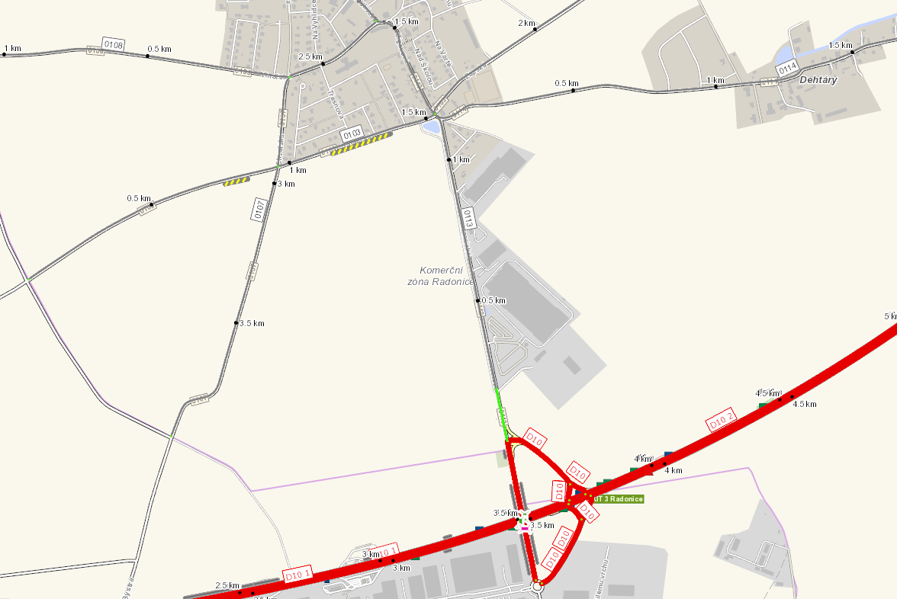

Popis současného stavu:
Jedná se o komunikaci III. třídy, mezi obcí Radonice a hr. Hl. m. Prahy III/0113. Tento úsek dlouhý 190 m je značně nerovný po častých opravách. Vozovka vykazuje poruchy typické pro staré vyžilé vozovky tj. síťový rozpad, ztráta makro a mikrotextury, výtluky apod. Jedná se o silnici s velkou intenzitou osobní dopravy.

Základní popis akce:
Zadání stavebních prací na opravu povrchu komunikací III/0113.
Rozsah prací je specifikován v položkovém rozpočtu.

Technologie opravy:
Předmětem zakázky je oprava povrchu silnice v celém úseku. Bude provedeno frézování v celém úseku tl 100 mm. Vyrovnávka asfaltovým betonem pro ložní vrstvy ACL 16+, 16S tl. 50mm a asfaltový beton pro obrusné vrstvy ACO 11+, 11S, tl. 50mm, včetně spojovacích postřiků. Frézování spár a zalévání spár. Součástí stavebních prací je odstranění navýšených krajnic a zřízení nových z R-materiálu, zřízení VDZ barva.
Součástí stavby je návrh, projednání a realizace DIO.
Veškeré provedené práce budou dle platných norem ČSN, TP, odpady budou likvidovány v souladu s platnou legislativou.
Veškerá stavební dokumentace bude předána v papírové i digitální podobě (USB flash disk)

Termín realizace: r. 2024 – předpoklad 4 týdny

Záruční doba: 36 měsíců

Zdroj financování: Škody po zimě 2024 JÚ 10068
(realizace akce bude provedena za předpokladu přidělení finančních prostředků)

Platební podmínky (fakturace): měsíční
Dílčí faktury budou vystaveny po kompletním dokončení částí stavebních prací v daném období, v návaznosti na podpis protokolu Soupisu prací.
Konečná faktura bude vystavena po kompletním dokončení všech stavebních prací, po předání řádně vedených dokladů (stavební deník, zkoušky, atesty, apod.) a to v návaznosti na podpis Předávacího protokolu o převzetí díla.

Fotodokumentace:

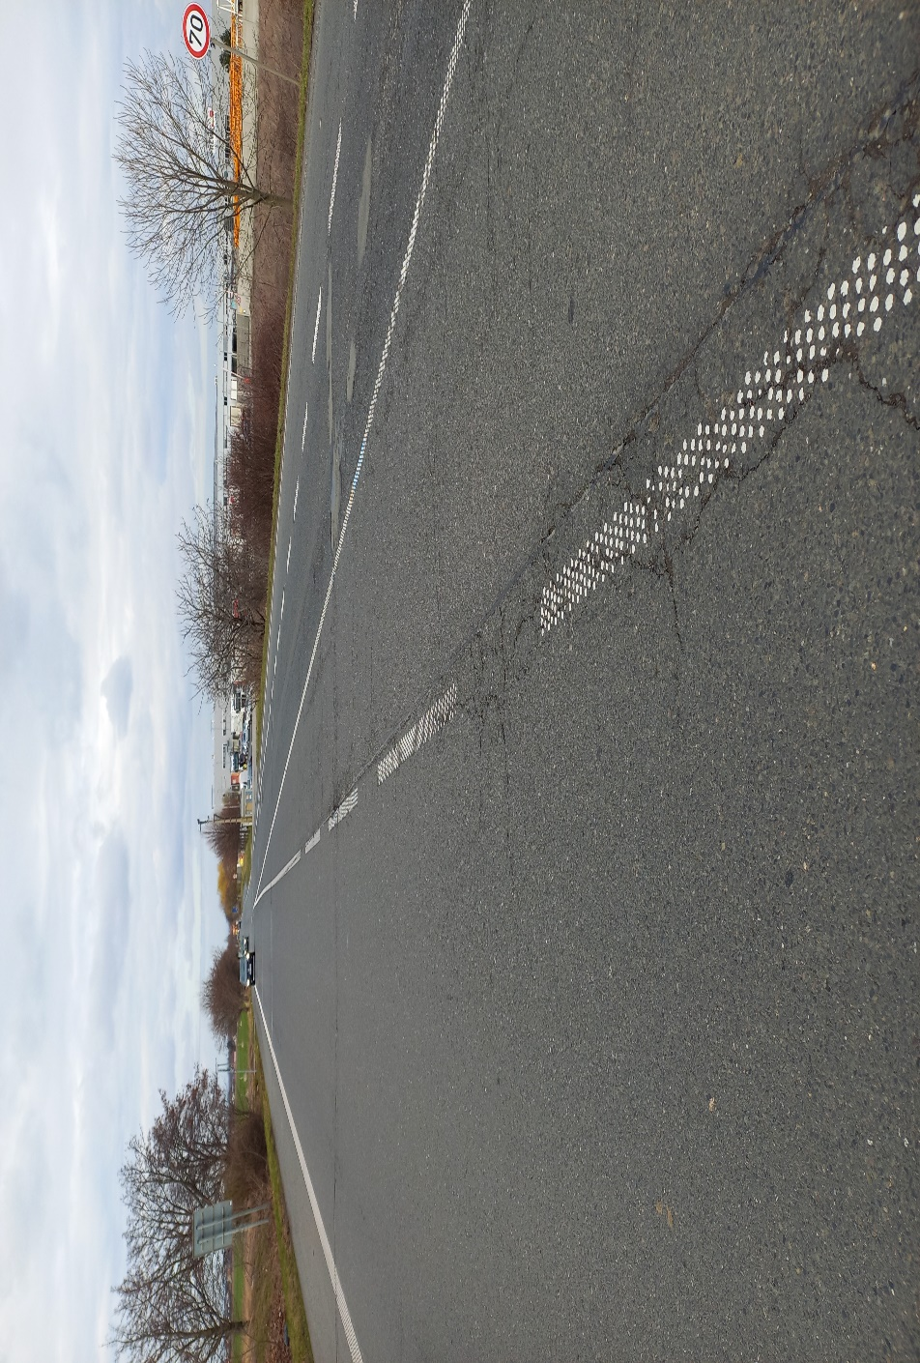
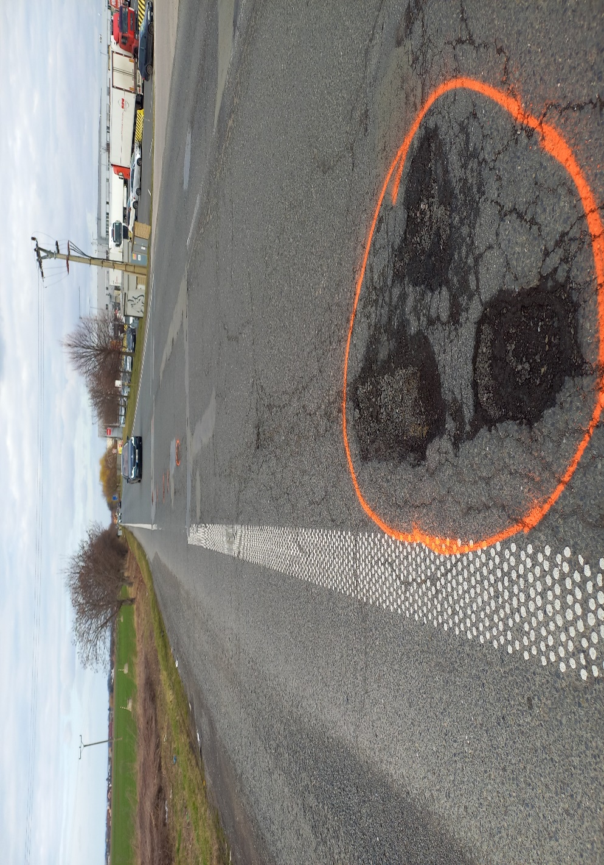
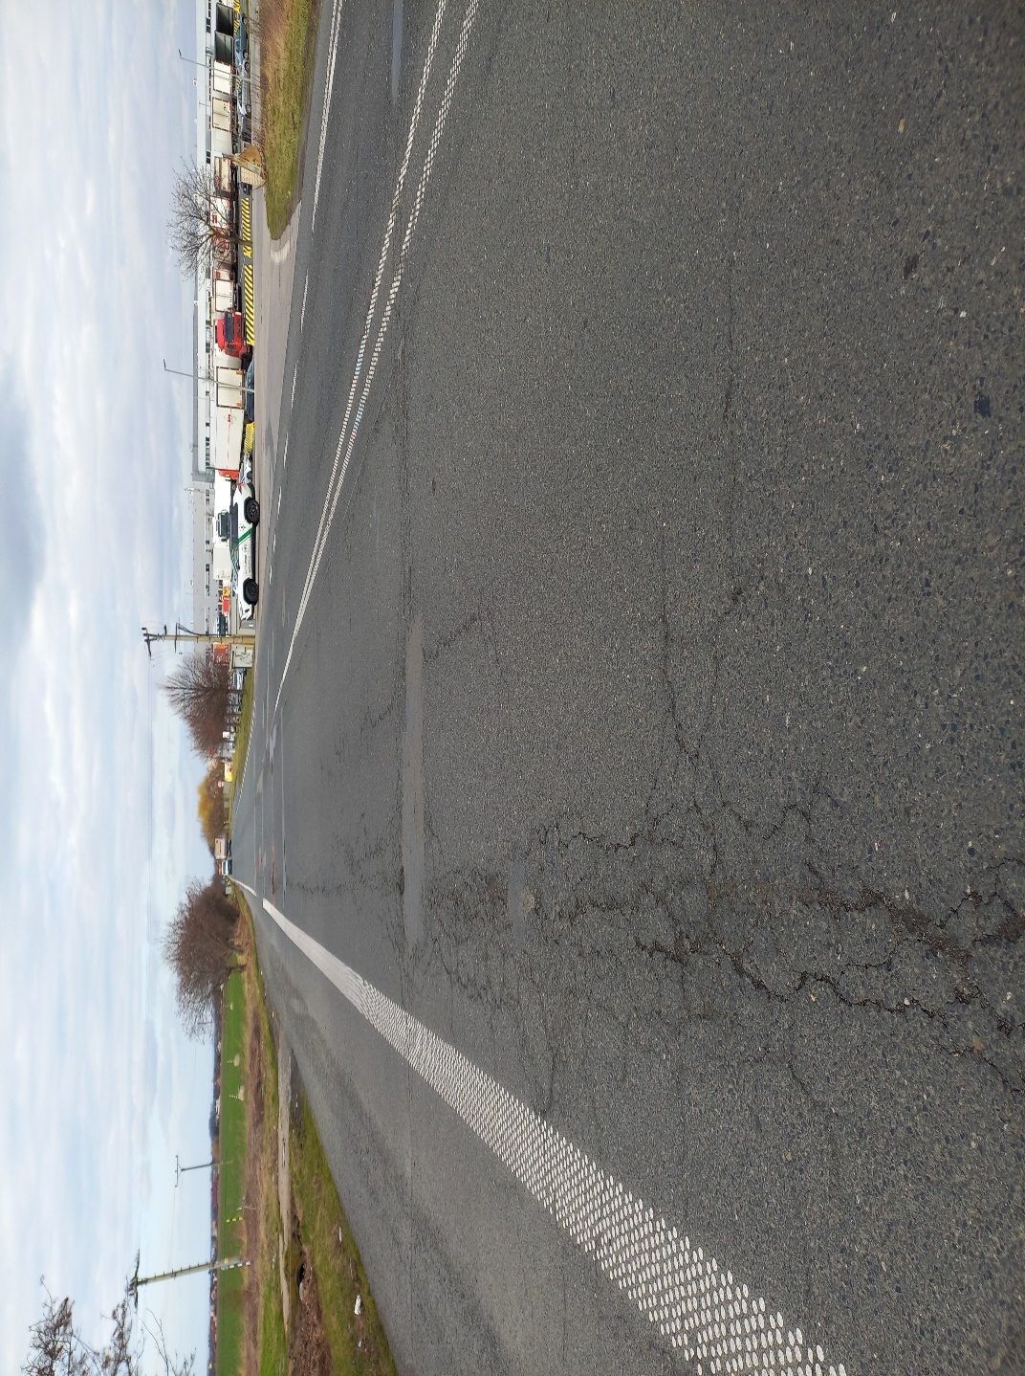

Kontakty:
Tomáš Karásek, provozní cestmistr, tel: 736 623 707, email: tomas.karasek@ksus.cz
Tomáš Pecka, projektový manažer staveb, tel.: 736 623 713, email: tomas.pecka@ksus.cz
Lenka Chmelová, vedoucí oblasti Mnichovo Hradiště, tel:736 623 720
e-mail: lenka.chmelova@ksus.cz
Ing. Jiří Toman, projektový manažer staveb, tel.: 606 693 006, email: jiri.toman@ksus.cz
Krajská správa a údržba silnic Středočeského kraje, příspěvková organizace, Zborovská 11, 150 21 Praha 5

Zpracoval: Ing. Jiří Toman

